TYPE 3N
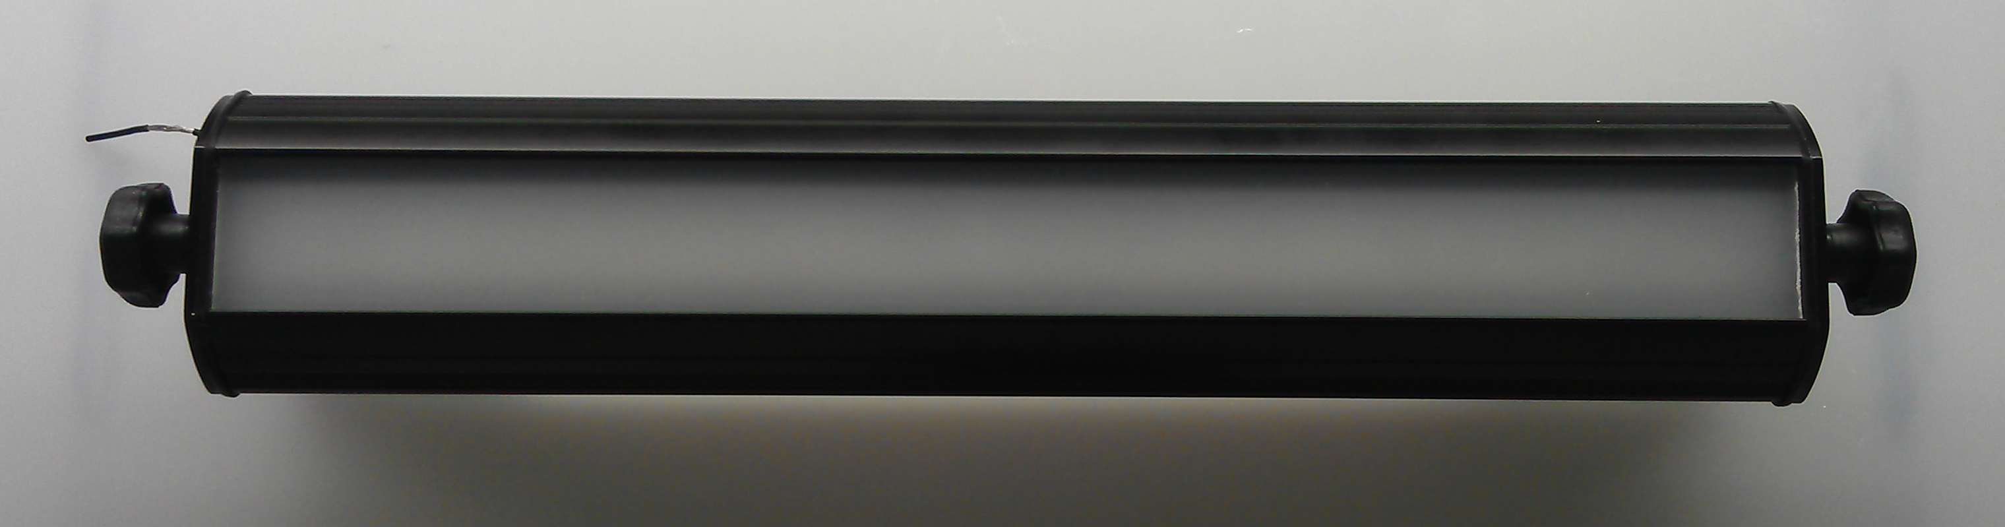
Model No: LE129-3(点滅)

特長
- 36 赤LEDと36LED青(点滅)
- 省電力、長寿命



- 12VDC入力電圧
- 赤青点滅頻度は200ms
- スイッチ外置
- 防水設計
- IP67
- 防雷撃設計

用途

- 自動車やワゴンやトラックやトレーラー等に装着して、歩行者、
対向車に少しでも早く発見される事を主な用途とします。
- ブラケット付き、取り付けが簡単
- 防水

構造

主な部品 | 主な材質 | カラー
Lens | PC | Mat White
Housing | Aluminum | Black
LED | 72pcs | Red& Blue

防雷擊規格

 | 0.5Ω | 1Ω | 2Ω
50ms | 67v | 75v | 75v
100ms | 52v | 58v | 58v
200ms | 45v | 49v | 49v
400ms | 40v | 43v | 43v

外形寸法図：寸法: 355(長さ) x59(幅) x67(厚さ), 単位: mm

定格
項目 | 記号 | 定格 | 単位
項目 | 記号 | LE129-3 | 単位
入力電圧（Voltage Input） | V_{IN} | 12 | V DC
入力電流（Current Input） | I_{IN} | 青: 20-50mA  赤: 30-100mA | mA
消費電力（Power Consumption） | P_{D} | 1.2 | W
動作温度範囲（Operating Temperature） | T_{ope} | -30 ~ +40 | ℃
保存温度範囲（Storage Temperature） | T_{sto} | -40 ~ +80 | ℃

イルミネーション
項目 | 記号 | ティピカル | 単位
光束(Luminous Flux) | F | 青: 250 | mcd
光束(Luminous Flux) | F | 赤: 550 | mcd

設置方式
上面図 | 右側面図

